21/01/2026
KHAOULA SAHNOUNE Groupe 7
KHAOULA SAHNOUNE
Houcine ABsallah
gabriel labrosse

Page de garde
HGFHF
Table des matières
1. Présentation du projet 1
1.1. Contexte 1
1.2. Objectifs 1
1.3. Périmètre du projet 1
2. Description fonctionnelle 2
2.1. Besoins et exigences métiers 2
2.2. Fonctionnalités principales 3
2.3. Interface Utilisateur 13
2.4. Conditions d’utilisation 14
3. Description technique 15
3.1. Technologies à utiliser 15
3.2. Architecture du système 16
3.3. Sécurité 17
3.4. Performance et scalabilité 18
4. Planification et livrable 19
4.1. Phases du projet 19
Phase 1 – Analyse et cahier des charges 19
Phase 2 – Conception 19
Phase 3 – Développement front-end (interface web) 19
Phase 4 – Développement back-end (API & base de données) 19
Phase 5 – Intégration, tests et corrections 20
Phase 6 – Déploiement et présentation finale 20
4.2. Livrables attendus 20
5. Modalité de validation 21
5.1.1 Tests unitaires 21
6. Conclusion 21

Introduction
Le présent cahier des charges décrit la conception d’une plateforme web de gestion d’événements destinée à l’Hôtel La Promenade. L’objectif est de fournir un outil permettant à l’hôtel de planifier, coordonner et administrer des événements variés (réceptions, conférences, séminaires, mariages, etc.), tout en optimisant la communication interne et la facturation des services.
Dans l’industrie de l’hôtellerie, l’organisation d’événements implique la coordination simultanée de plusieurs services : réservation des espaces, planification des ressources, gestion des invités, logistique, traiteur, audiovisuel, sécurité ainsi que la gestion des paiements. Une mauvaise synchronisation peut entraîner des retards, des conflits de réservation, une mauvaise expérience client et des pertes financières. La numérisation du processus permet d’augmenter l’efficacité opérationnelle, la traçabilité et la satisfaction du client final.

Contexte et enjeux
Le projet s’inscrit dans le domaine de l’hôtellerie événementielle, un secteur qui englobe la planification, la coordination et la gestion d’événements tels que des conférences, séminaires, réceptions, mariages ou activités corporatives au sein d’un établissement hôtelier. Ce type d’activité implique la mobilisation simultanée de ressources matérielles, humaines et logistiques, ainsi que la collaboration de plusieurs services internes afin d’assurer une prestation de qualité.
Dans de nombreux établissements, cette gestion se fait encore de manière fragmentée, parfois au moyen d’outils non intégrés (feuilles Excel, courriels, réservations manuelles). Cette situation génère des problématiques de synchronisation, des conflits de réservation, un manque de traçabilité, une perte d’information, ainsi qu’une faible visibilité sur les aspects financiers liés aux événements. Ces difficultés ont un impact direct sur la satisfaction client, la qualité du service, la rentabilité et l’efficacité opérationnelle.
Les enjeux associés à ce projet sont donc multiples : opérationnels (optimiser la coordination entre les services), organisationnels (centraliser les données et processus), financiers (assurer un suivi fiable des paiements et facturations), qualitatifs (améliorer l’expérience client), informationnels (assurer la traçabilité et l’accessibilité des informations) et décisionnels (générer des rapports pertinents pour la direction).
Les utilisateurs ciblés par la solution sont : l’organisateur d’événements, le coordonnateur logistique, le service de comptabilité ainsi que la direction de l’hôtel, chacun intervenant à des moments distincts du cycle événementiel et ayant des besoins spécifiques.
Ce projet est réalisé dans un contexte académique et mobilise différentes compétences telles que l’analyse fonctionnelle, la modélisation UML, la conception UX/UI et la gestion de projet. L’utilisation d’un client fictif, « Hôtel La Promenade », permet de contextualiser le besoin dans un environnement organisationnel réaliste tout en offrant une flexibilité pédagogique.

OBJECTIFS DU PROJET

Objectif général
Concevoir une plateforme de gestion événementielle permettant à l’Hôtel La Promenade d’administrer l’ensemble du cycle opérationnel d’un événement, du devis initial jusqu’au rapport final.

Objectifs spécifiques
Les objectifs spécifiques du projet consistent à doter l’Hôtel La Promenade d’une solution permettant de planifier les événements et leurs ressources, de réserver les espaces disponibles selon leur capacité, de gérer les invités ainsi que leurs statuts (présence, RSVP et paiements), de coordonner les services internes tels que le traiteur, l’audiovisuel et la sécurité, d’automatiser la facturation et le suivi des paiements, de notifier les utilisateurs en temps opportun, de fournir des rapports post-événement détaillés, d’assurer une gestion des rôles et permissions, et de garantir la sécurité ainsi que la confidentialité des données traitées par le système.

Périmètre du projet
La plateforme prend en charge :
Gestion d’événements
Réservation des espaces
Gestion des invités
Coordination des services
Facturation automatisée
Notifications automatiques
Rapports post-événement
Gestion des utilisateurs et permissions
- Ce qui est exclu :
Interface mobile native
Paiement en ligne bancaire
CRM client externe
Marketing événementiel
Module RH ou paie

2. Description fonctionnelle

2.1. Besoins et exigences métiers
Décrire les besoins d’invité ou les exigences métiers auxquelles la solution doit répondre.
- Problématique à résoudre : L’hôtel doit gérer plusieurs événements à la fois en évitant les conflits de la réservation et assurant une coordination fluide entre les services internes
- Utilisateurs cibles : Organisateurs, comptables, coordinateur et administrateur
- Scénarios d'utilisation : L'utilisateur doit pouvoir créer un compte, L'administrateur doit pouvoir générer des rapports, l’utilisateur doit gérer des évènements, accédé à une page d’analyse et gestion des rapports, : L'utilisateur doit aussi gérer les espaces et les services offert par l’hôtel

2.2. Fonctionnalités principales

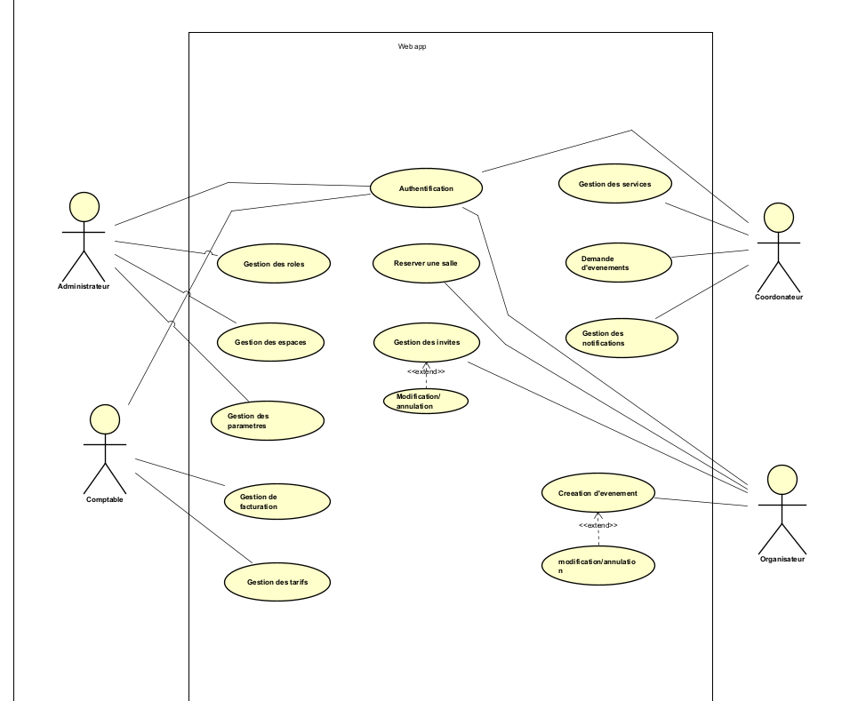
- Gestion d’événements
Objectif
Permettre à un organisateur de planifier un événement de bout en bout, tout en permettant au coordonnateur hôtel et à la comptabilité de suivre et traiter ce qui est nécessaire.
Fonctions clés
- Créer un événement avec les informations structurées :
  - Nom, type (mariage, réunion, séminaire…), description
  - Date/heure début–fin
  - Salle souhaitée
  - Nombre estimé de participants
  - Budget prévisionnel
- Enregistrer en brouillon (modifiable) ou valider (soumis au traitement).
- Modifier un événement selon le statut et les droits.
- Annuler un événement avec confirmation, en conservant l’historique.
Règles métier importantes (pro)
- Un événement validé ne peut pas être modifié librement : certaines modifications déclenchent une révalidation (ex : changement de date/salle).
- Annulation : on garde l’événement en historique avec un statut “ANNULÉ” (suppression logique, pas suppression physique).
- Gestion des documents joints (plan, contrat, PDF).
(Tout ça est explicitement dans la description du module création d’événements.)

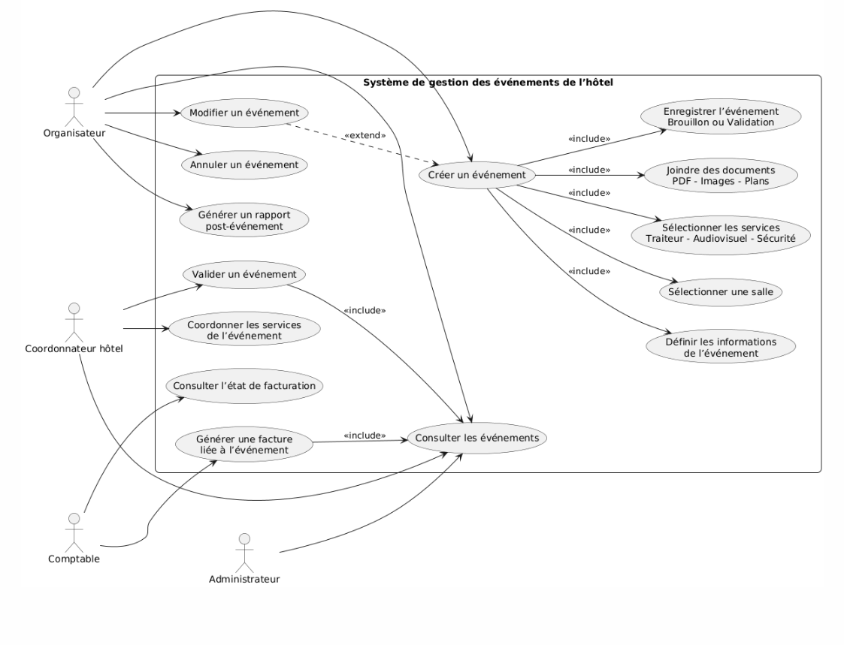
- Réservation d’espaces :
- Objectif
- Offrir une réservation fiable des espaces de l’hôtel avec visualisation et anti-conflit.
- Fonctions clés
- Calendrier hebdomadaire ou mensuel des salles.
- Filtres : type de salle, capacité, équipements.
- Visualisation des plages déjà réservées (indisponibilités).
- Sélection d’un créneau libre + confirmation.
- Règle métier critique (à écrire clairement)
- Le système doit empêcher les conflits : aucune réservation possible si même salle et chevauchement horaire.
- Gestion des événements - Hôtel …
- Conflit = chevauchement (début < fin existante ET fin > début existant).
- Statuts typiques
- “Demandée”, “Confirmée”, “Annulée” (selon ton design).

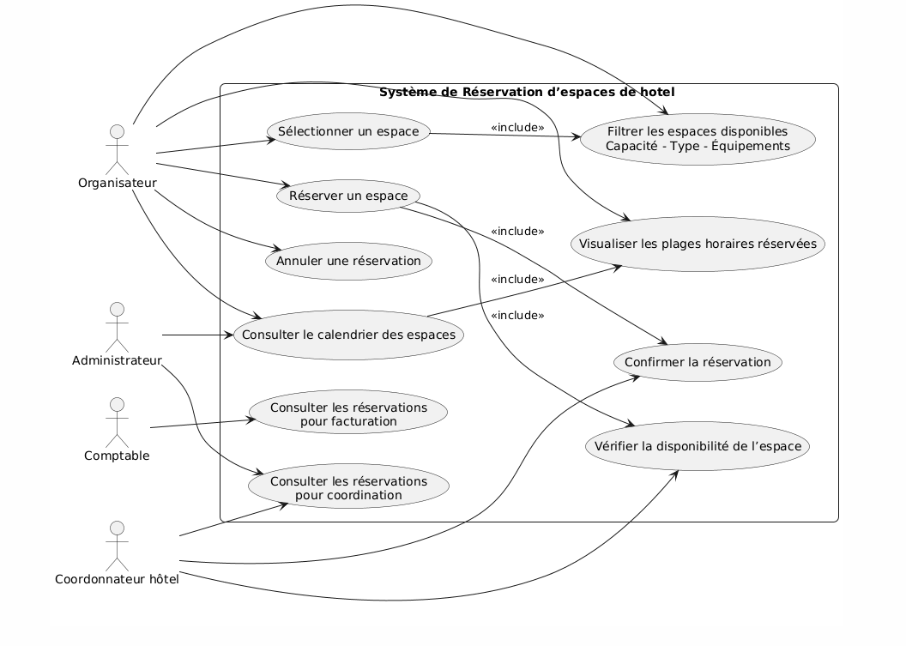
- Gestion des invités :
- Objectif
- Gérer les participants d’un événement, automatiser l’invitation, et suivre la présence.
- Fonctions clés
- Importer une liste (CSV/Excel).
- Ajouter/modifier/supprimer un invité.
- Rechercher par nom, prénom, email.
- Envoyer des invitations (standard ou personnalisées).
- Suivre statuts : invité / confirmé / refusé / en attente.
- Exporter la liste et les statuts.
- Détails “pro”
- Validation email (format), unicité (un même email ne devrait pas être ajouté 2 fois au même événement).
- Historique des invitations envoyées (date, canal, contenu/objet).

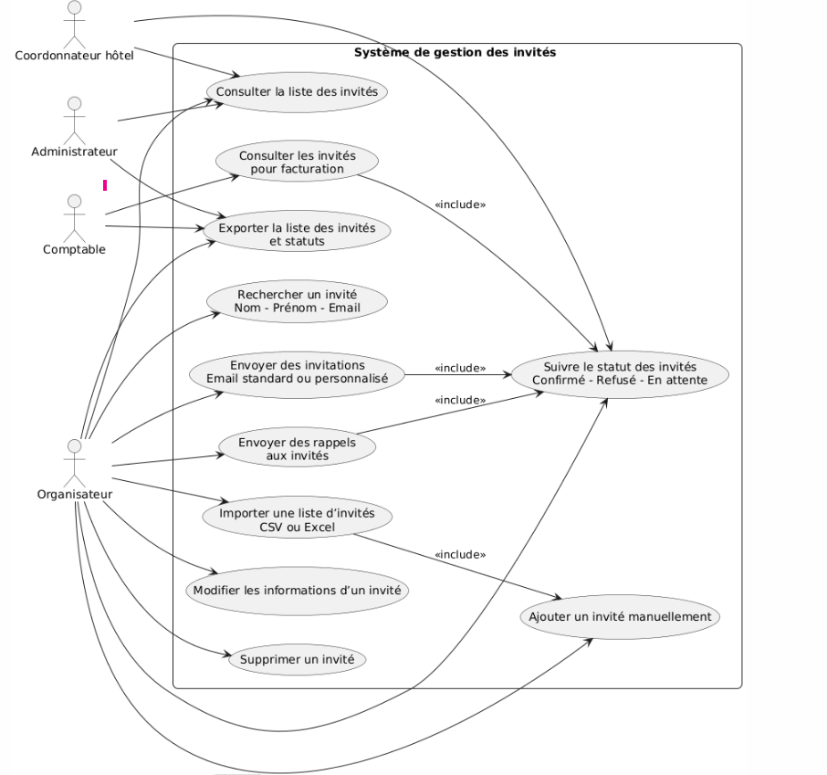

- Coordination des services :
Objectif
Permettre la coordination interne des prestations nécessaires : traiteur, audiovisuel, sécurité, etc.
Fonctions clés
- Ajouter et gérer des demandes de services par événement :
  - Traiteur : menus, quantités, régimes spéciaux
  - Audiovisuel : projecteurs, micros, écrans
  - Sécurité : ressources, horaires, consignes
  - Autres : décoration, logistique, besoins spécifiques
- Le coordonnateur valide et planifie : assignation, horaires, contraintes.
- Génération d’un devis basé sur les services demandés.
Règles métier
- Certains services peuvent être “obligatoires” selon le type d’événement (ex : sécurité > X invités) — même si tu ne l’implémentes pas, tu peux le mentionner comme règle future.

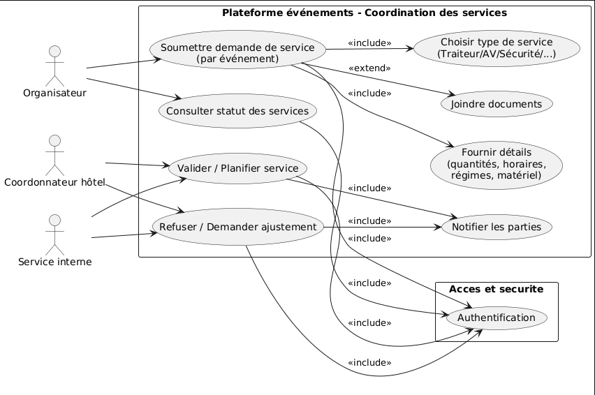

- Notification automatique :
Objectif
Alerter les utilisateurs sur les actions importantes et réduire les oublis.
Fonctions clés
- Tableau des alertes : paiement, rappels, validations.
- Paramétrage par utilisateur (email, SMS, notification interne).
- Statut de lecture + actions rapides.
Exemples d’événements déclencheurs
- Facture créée → notification organisateur
- Facture en retard → notification organisateur + comptabilité
- Service validé/refusé → notification organisateur
- Rappel J-7 / J-1 pour événement

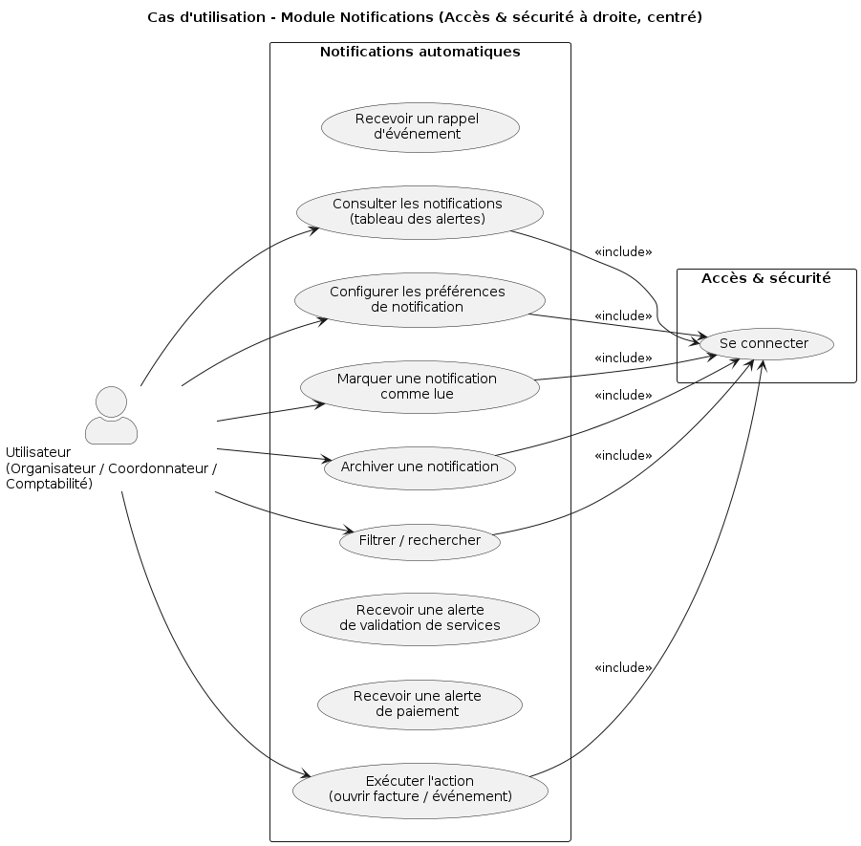
- Facturation automatisée
Objectif
Produire une facturation fiable et traçable : salle + services + taxes.
Fonctions clés
- Générer une facture par événement :
  - coût salle + coût services + taxes/TVA
- Consulter les factures par événement et par période.
- Statuts : en attente / payée / en retard.
- Paiement en ligne (si demandé).
- Téléchargement de facture PDF + génération de reçu.
Détails “pro”
- Facture = immuable une fois payée (ou nécessiter une note de crédit).
- Historique de paiement : date, montant, méthode, référence transaction.
- Taxes calculées selon paramètres (taux).

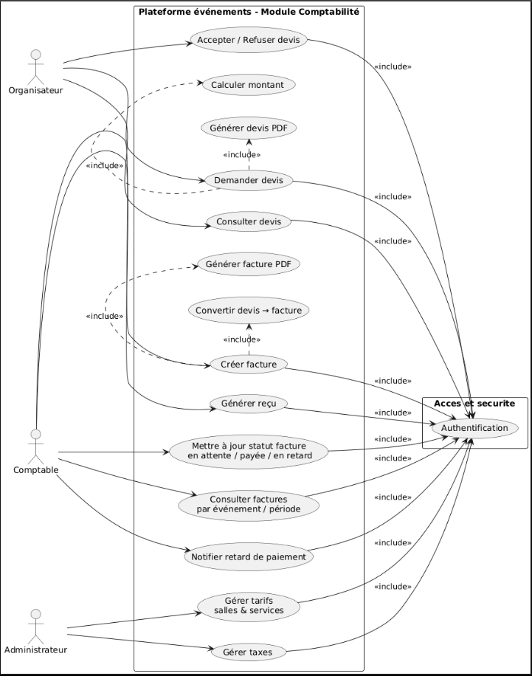
- Rapports post-événement
Objectif
Fournir un bilan pour l’hôtel et l’organisateur : performance, coûts, participation.
Fonctions clés
- Tableau de bord analytique :
  - Participation, feedback, consommation, coût final
- Graphiques (histogrammes, camemberts, courbes)
- Filtres dynamiques
- Export Excel / PDF / imprimable
Détails “pro”
- Le rapport n’est générable que lorsque l’événement est “terminé”.
- Les données viennent de : invités confirmés, factures, services consommés, feedback.

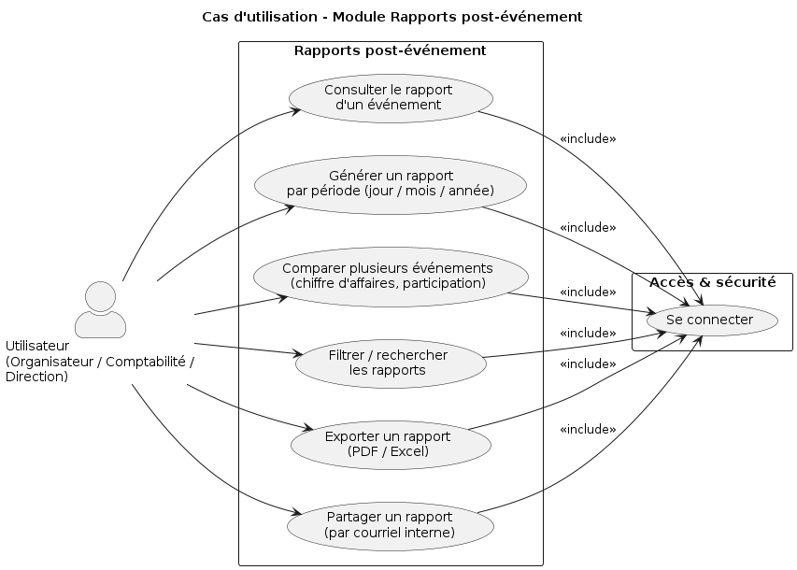
- Accès et sécurité
Objectif
Garantir que seules les bonnes personnes accèdent aux bonnes données, et protéger documents/paiements.
Fonctions clés
- Connexion obligatoire.
- Accès selon rôles (RBAC) : organisateur/coordonnateur/comptabilité/admin.
- Protection des actions serveur (routes API sécurisées).
- Protection des données sensibles (comptes, documents, paiements).
- Historique/traçabilité (audit log des actions importantes).
Exemples de règles d’accès
- Un organisateur ne voit que ses événements.
- La comptabilité voit toutes les factures, mais ne modifie pas les salles.
- L’administrateur gère rôles, services, tarifs.

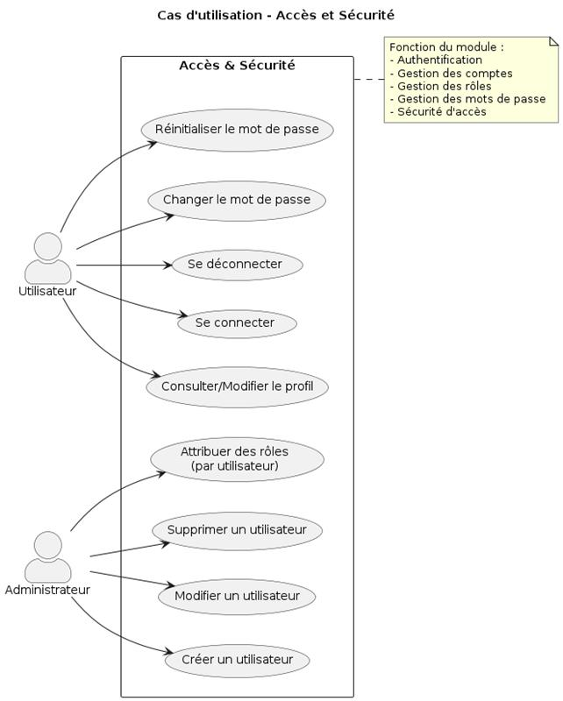

2.3. Interface Utilisateur
- Ergonomie et design de l'interface : la simplicité, l’intuitivité, l’adaptation web.
- Technologies recommandées : Les technologies pour l’interface utilisateur, le | HTML avec CSS , React | JS, Node.js | SQL Server |
- Wireframes : Ajout de schémas démontrant la base de l’interface graphique (Ajout d’image Figma)

2.4. Conditions d’utilisation
Accès via navigateur Web avec connexion sécurisé et gestion des rôles selon l’utilisateur. Limites d’utilisation (100k Query).

3. Description technique

3.1. Technologies à utiliser
Spécifier toutes les technologies utilisées pour la réalisation du projet.
- SQL, JavaScript, CSS, HTML, React, Node.js | Visual Studio Code |
- Node.js, Express, React.
- SQL Server.
Outils de Développement
- Visual Studio Code comme IDE principal.
- Git + GitHub pour le contrôle de version et le travail collaboratif.
- Postman pour tester les endpoints de l’API.
- Outil UML PlantUML pour la modélisation.

3.2. Architecture du système
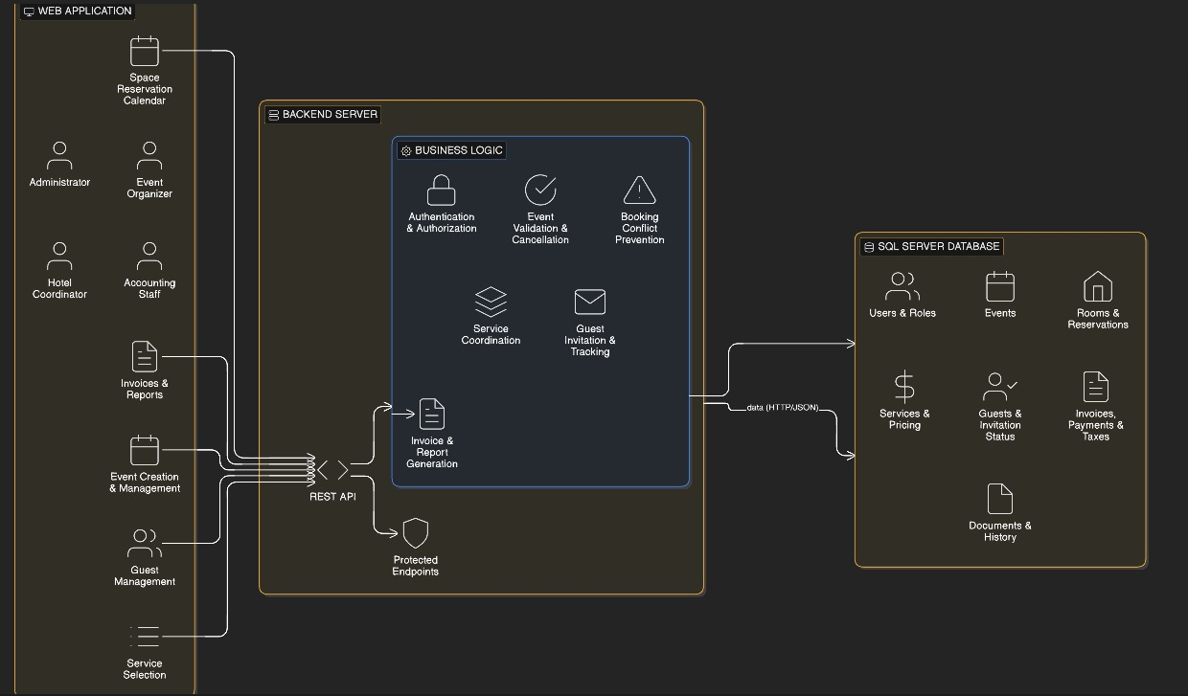
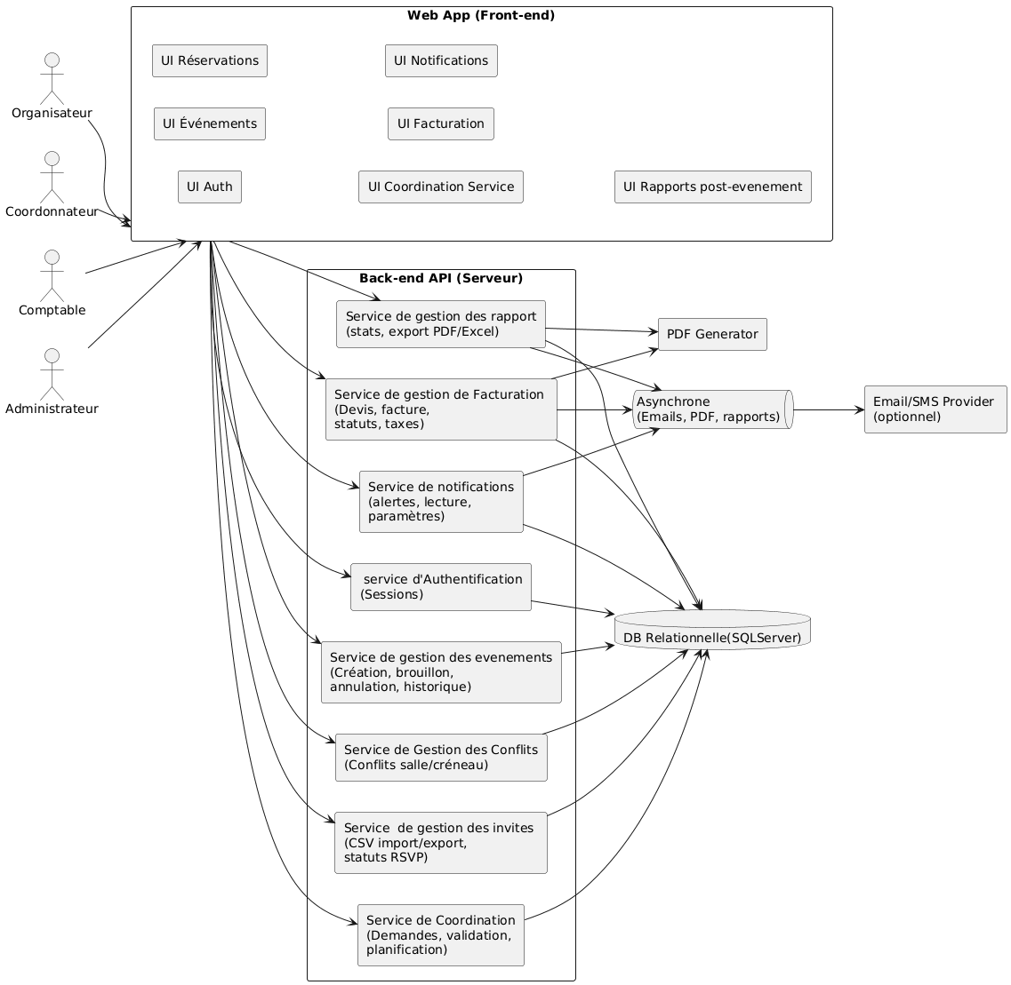

3.3. Sécurité
- Authentification & autorisation
  - Authentification par email institutionnel / mot de passe.
  - Gestion des rôles : administrateur, organisateur, coordonnateur, comptabilité, etc.
  - Contrôle d’accès basé sur les rôles (RBAC) pour limiter les fonctionnalités selon le profil.
- Protection des mots de passe
  - Hachage des mots de passe avec un algorithme sécurisé
- Sécurité des communications
  - Utilisation de HTTPS pour le chiffrement des échanges (si déployé sur un vrai serveur).
- Sécurité des données
  - Validation systématique des données côté serveur.
  - Journalisation (logs) des opérations sensibles (connexion, échec de connexion, génération de facture, annulation d’événement).
  - Sauvegardes régulières de la base de données.
- Gestion des sessions
  - Utilisation de JWT ou de sessions sécurisées pour maintenir l’état de connexion.
  - Expiration automatique des sessions après une certaine période d’inactivité
.

3.4. Performance et scalabilité
- Le système doit répondre en moins de 5 secondes.
- Le système doit supporter 50 utilisateurs simultanés.

4. Planification et livrable

4.1. Phases du projet

Phase 1 – Analyse et cahier des charges

Compréhension des besoins de l’Hôtel La Promenade.

Rédaction du cahier des charges (présent document).

Modélisation initiale (acteurs, cas d’utilisation)

Esquisses d’interface (wireframes des écrans principaux avec Figma)

Phase 2 – Conception

Conception de l’architecture globale (diagramme d’architecture).

Diagrammes UML : diagramme de classes, diagrammes de séquence principaux.

Conception de la base de données

Phase 3 – Développement front-end (interface web)

Création de l’interface React.

Intégration des maquettes : tableaux de bord, formulaires de création/modification, tableaux de listes.

Connexion à l’API pour toutes les fonctionnalités principales.

Phase 4 – Développement back-end (API & base de données)

Mise en place du projet Node.js / Express.

Création des modèles et des routes pour : gestion des utilisateurs, événements, espaces, invités, services, facturation, notifications.

Connexion à la base de données et tests unitaires de base.

Phase 5 – Intégration, tests et corrections

Tests fonctionnels par scénario :

création d’événement,

réservation d’espaces,

gestion des invités,

coordination de services,

facturation et notifications,

rapports post-événement.

Tests d’acceptation avec les critères définis (exigences métiers).

Correction des anomalies.

Phase 6 – Déploiement et présentation finale

Mise en place sur un environnement de démonstration (serveur local ou hébergement web).

Préparation de la présentation finale (PowerPoint / démonstration live).

Remise de tous les livrables (code, base de données, documentation).

4.2. Livrables attendus
Description de ce qui est attendu comme livrable. Ce que vous allez remettre au client. Le livrable peut contenir du code, des données, des bases de données, de la documentation, etc. Un livrable peut aussi contenir des services opérationnels, comme un serveur web fonctionnel déjà déployé avec les méthodes d’authentification pour y accéder.

Documentation
Cahier de charges complet.
Documentation technique :
Architecture,
Diagrammes UML,
Description des API (endpoints, paramètres, codes de réponse).
Documentation utilisateur : guide rapide expliquant comment se connecter, créer un événement, gérer les invités, effectuer une réservation, consulter les factures, etc.
Base de données
Script SQL de création des tables et des contraintes.
éventuellement un jeu de données de test (événements, salles, invités, factures) pour la

démonstration.
Application fonctionnelle
Version exécutable de la plateforme :
soit sur un serveur local (machine de l’équipe),
soit sur un serveur distant accessible pour la démonstration.
Éléments de présentation
Diaporama de présentation (PowerPoint ou équivalent).
Démonstration pratique de la plateforme :
scénario complet (création d’événement → réservation → invités → services → facturation → rapports).

5. Modalité de validation

Tests unitaires : Vérification des règles de calcul (montants des factures, taxes, totaux). Vérification des règles métier (impossibilité de réserver une salle à une date passée, validation des champs obligatoires, etc.).

Tests d’intégration : Tests entre l’API et la base de données (création d’un événement, enregistrement d’une facture, etc.). Tests entre le module “Gestion d’événements” et le module “Réservation d’espaces”. Tests entre la facturation et les notifications (génération d’une facture → création d’une alerte).

6. Conclusion
Ce projet vise à fournir à l’Hôtel La Promenade une solution moderne, sécurisée et efficace pour la gestion de ses événements, tout en offrant une meilleure expérience aux organisateurs et aux services internes

